IOS10-通知框架UserNotification

1. 简述：在iOS10系统中，通知被整合进了UserNotification框架，除了使通知的处理脱离了UIApplication，通知功能的相关开发更加结构化和模块化，还新增了许多更加灵活的开发接口。现在，开发者可以为通知自定义UI模版，添加媒体附件。
2. UserNotification特点：
3. 通知处理代码可以从AppDelegate中剥离
4. 通知的注册、设置、处理更加结构化，更易于模块开发
5. 支持自定义通知音效和启动图
6. 支持向通知内容添加媒体附件，例如音频，视频
7. 支持开发者自定义多套通知模版
8. 支持完全自定义的通知界面
9. 支持自定义通知中的用户交互按钮
10. 通知的触发更容易管理
11. UserNotification框架概览

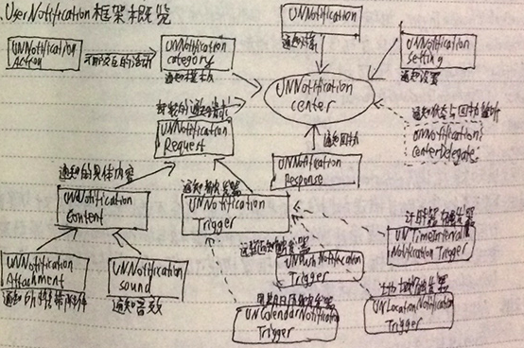

1. 核心类介绍
2. UNNotificationCenter:通知管理中心，单例、通知的注册，接收通知后的回调处理等，是UserNotification框架的核心
3. UNNotification:通知对象，其中封装了通知请求
4. UNNotificationSettings:通知相关设置
5. UNNotificationCategory:通知模板
6. UNNotificationAction:用于定义通知模板中的用户交互行为
7. UNNotificationRequest:注册通知请求，其中定义了通知的内容和触发方式
8. UNNotificationContent:通知的具体内容
9. UNNotificationTrigger:通知的触发器，由子类具体定义
10. UNNotificationAttchment:通知的附件类，为通知内容添加媒体附件
11. UNNotificationSound:定义通知音效
12. UNPushNotificationTrigger:远程通知的触发器，UNNotificationTrigger子类
13. UNTimeIntervalNotificationTrigger:计时通知的触发器，UNNotificationTrigger子类
14. UNCalendarNotificationTrigger:周期通知的触发器，UNNotificationTrigger的子类
15. UNNotificationCenterDelegate:协议，其中方法用于监听通知状态
16. NSNotificationAttachment 附件格式及大小要求

Audio:kUTTypeAudioInterChangeFileFormat 5MB

Image:kUTTypeJPEG 10MB

Movie:kUTTypeMPEG 50MB

1. 自定义通知模板UNNotificationCategory
2. 简述：聊天类App常才用后台推送方式推送新消息，用户在不进入应用情况下对消息进行回复，这种功能就是通过UNNotificationCategory模版与UNNotification用户活动来实现的，关于文本回复框，UNNotification框架提供了 UNTextInputNotificationAction类，是UNNotificationAction的子类，示例代码如下：

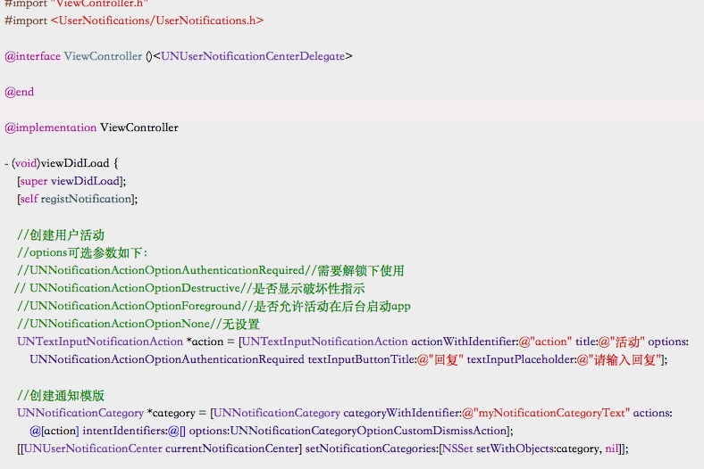

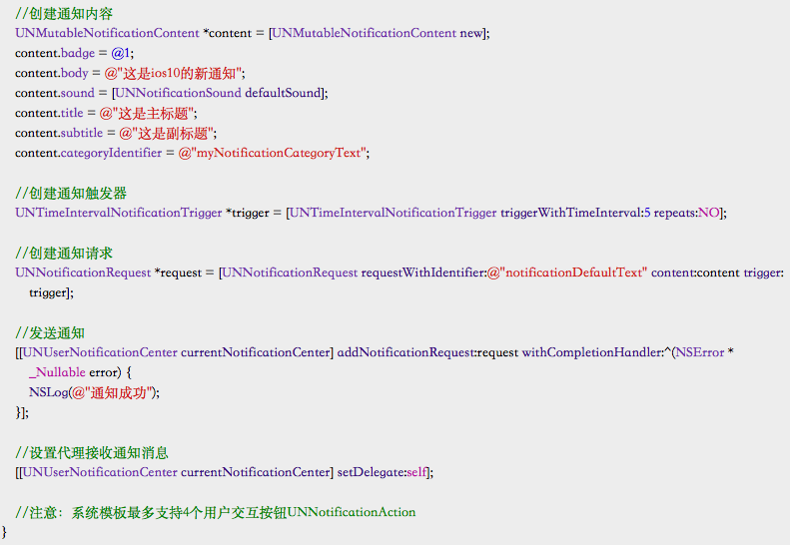

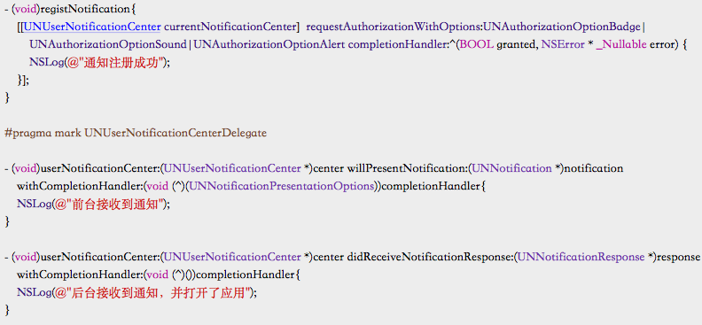

1. 自定义通知模板UI
2. 打开New->Targe，创建一个NotificationContent拓展，自带一个storyboard文件，和一个NotificationViewController类，这个类自动遵守了UNNotificationContentExtension协议，这个协议专门用来处理自定义UI的内容显示
3. UNNotificationContentExtension协议如下：

//接收到通知时调用

//开发者可以从notification对象中拿到附件等内容进行UI判断

-(void)didReceiveNotification:(UNNotification \*)notification;

//当用户点击了通知中的用户交互按钮时会调用

//response对象中有通知内容等相关信息，在回调中开发者可以传入一个UNNotificationContentExtensitonResponseOption参数告诉系统如何处理这次活动，如：将用户活动交由宿主app处理

-(void)didReceiveNotificationResponse:(UNNotificationResponse \*)response completionHandler:(void(^)(completion:))

//另外还有一些关于媒体按钮的设置和播放暂停回调

注：自定义的通知界面上虽然可以放按钮，任何UI控件，但是不能和用户交互，唯一可以交互方式是通过协议中媒体按钮和其回调方法

1. 使用定义好的UI模板
2. 拓展的info.plist里面NSExtensionAttributes字典进行一些配置，开发者可配置如下：

UNNotificationExtensionCategory:设置模版的categoryId，用于和UNNotificationContent绑定

UNNotificationExtensitonInitialContentSizeRatio:宽高比，宽为固定

UNNotificationExtensitonDefaultContentHidden:是否隐藏系统默认通知界面

1. 通知回调的处理

见6例

1. 注册通知

见6例